附件2
梁希科普奖在线申报指南

梁希科普奖申报、审核、评审工作基于林业科学传播公众服务平台（www.linyekepu.cn）进行，请参与梁希科普奖申报的单位和个人，以及负责梁希科普奖审核的推荐单位，认真阅读以下说明，并按以下步骤完成申报工作。
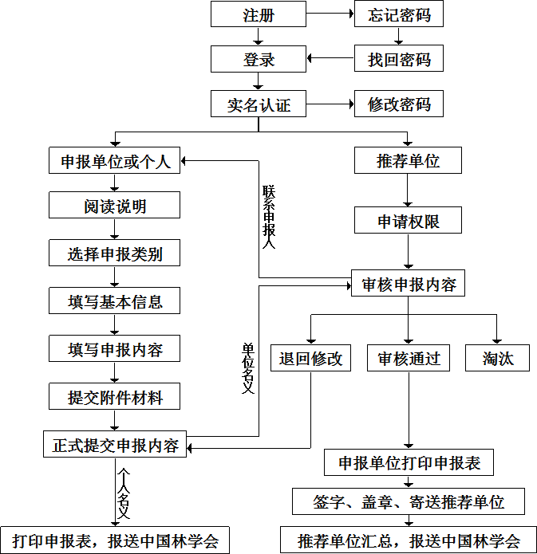
一、登录平台
登录www.linyekepu.cn，点击栏目导航中的“在线活动”。
二、注册用户
点击“注册申请会员”，请使用个人的电子邮箱或手机号码作为账号进行注册，系统默认优先鼓励使用电子邮箱，没有电子邮箱也可以改为手机号码。请尽量填写备用的电子邮箱和手机号码，便于今后工作联系通知和自助找回密码。
三、实名认证
使用注册账号和密码登陆成功后进入用户管理中心，请优先点击左侧的“实名认证”完善个人相关信息。注意：只有填写了完整、准确、真实的个人信息，才可以参与梁希科普奖申报。
四、推荐单位权限申请
推荐单位的管理员在完成实名认证信息后，点击左侧“权限申请”，选择“推荐审核单位”项，点击“提交申请”，预览打印申请表，上传扫描电子文件。平台管理人员核查申请信息，并确认身份有效性后授权。注意：该用户作为推荐审核单位管理员，将代表该单位行使包括梁希科普奖审核推荐等与此有关的工作权限。如有替换，请在线提出申请。
五、申报
申报梁希科普奖的单位或个人，请点击左侧在线申报“梁希科普奖”，然后点击右侧的“申报第九届梁希科普奖”开始申报。
申报包括以下几个步骤：阅读申报说明、填写基本信息、填写申报内容、添加附件材料、正式提交确认、审核推荐、预览打印申报表、查看申报结果。一个单位或个人可以申报多项内容，在正式提交前，可以保存留档并修改。
（一）阅读申报说明。阅读本届梁希科普奖的申报要求，做好在线申报准备。
（二）填写基本信息。选择申报内容类别、申报主体（科普活动和科普人物仅限单位申报）、选择（添加）联系人信息、选择推荐单位。注意：如果联系人已经是本平台注册用户，则输入姓名直接选择即可，不需要重复填写联系人信息，如果联系人信息有变动，请联系人先修改个人信息再选择。如果联系人尚未是本平台注册用户，则点击“添加”该用户。当该用户再次注册时，会提醒已存在，通过邮箱和手机设定账号和密码即可绑定用户信息。
（三）填写申报内容。科普作品（科普著作、科普报告、科普影视、网络科普）、科普活动、科普人物的申报内容各不相同，请按照系统提示逐项填写。
（四）添加附件材料。不同类别申报内容所要求提交的附件会有所不同，请按照系统提示信息分别提交相关附件，系统将呈现已上传内容列表，错误或重复的附件请自行删除。每类申报内容会要求提交多项附件，请选择对应类型提交。
（五）正式提交确认。系统会汇总所有已申报内容，提示是否存在问题，如无问题且不再修改，可以点击正式提交。注意：正式提交后，将不能再修改申报内容，如须修改，请联系推荐审核单位退回修改。
（六）审核推荐。获得授权的推荐审核单位管理员登录系统后，左侧将出现“工作管理”菜单，点击审核推荐，选择“梁希科普奖”，将出现各单位或个人提交的归属于此推荐单位的申报内容列表，点击查看申报内容，进行审核操作。如发现申报内容存在问题，请进行“退回修改”操作，并注明退回修改的意见建议；如符合申报要求，可以推荐，则进行“审核通过”操作。如不符合申报要求，没有退回修改的必要，则可以进行淘汰操作。注意“退回修改”的申报材料，申报单位修改完毕再次提交后，推荐审核单位需要再次进行审核，直到确认没问题，进行“审核通过”操作。注意：只有审核通过的申报内容，申报单位才可以打印正式申报表，进行签字盖章邮寄等后续工作。
（七）预览打印。以单位名义申报的内容，须经过推荐单位审核通过后，才能正式打印。申报单位可以查看推荐单位联系信息，主动与推荐单位联系沟通。打印申报材料签字盖章后，邮寄给推荐单位，由推荐单位汇总后统一报送中国林学会。注意：必须邮寄在线申报打印的申报表，非在线打印的申报表为无效申报表。
（八）查看结果。完成正式申报后，可以再次登录页面查看申报审核状态和结果。

